Практическая работа №1

Тема: Анализ предметной области

Цель: Освоение технологии построения информационной модели логического и физического уровней в нотации IDEF1X с использованием пакета Microsoft Visio.

Ход работы:

1)Ознакомился с теоретической частью

2)Выполнил задания практической части

3)Оформил отчет, ответил на вопросы

Задание 1. Построение логической информационной модели уровня «сущность-связь»

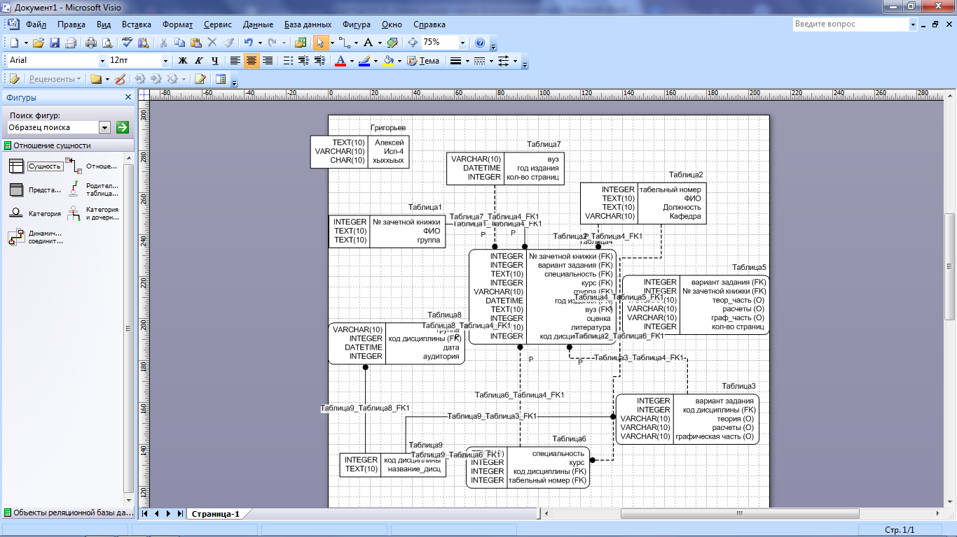

Рисунок 1.1 - Информационная модель.

Вывод: Освоил технологии построения информационной модели логического и физического уровней в нотации IDEF1X с использованием пакета Microsoft Visio.